Instituto Federal de Educação, Ciência e Tecnologia De Goiás
Câmpus Luziânia
Licenciatura em Química

(Título Do Trabalho - deve em cor preta e negrito)

(Nome Completo Do Aluno - deve em cor preta e negrito)
Trabalho de Conclusão de Curso – Licenciatura em Química

Orientador: Prof. XXXXXXXXXXXX
Coorientador: Prof. (Se Houver)

LUZIÂNIA-GO
(ANO)

Instituto Federal de Educação, Ciência e Tecnologia De Goiás
Câmpus Luziânia
Licenciatura em Química

(Título Do Trabalho - deve em cor preta e negrito)

(Nome Completo Do Aluno - deve em cor preta e negrito)

Trabalho de conclusão de curso apresentado como requisito parcial para a obtenção do título de Licenciado em Química, do Instituto Federal de Educação, Ciência e Tecnologia, campus Luziânia-GO

Orientador: Prof. XXXXXXXXXXXX
Coorientador: Prof. (Se Houver)

ANO XXX

Folha de Aprovação

Título do trabalho

Nome completo do aluno

Trabalho de conclusão de curso aprovado como requisito parcial para a obtenção do grau de Licenciado em Química no Instituto Federal de Educação, Ciência e Tecnologia de Goiás, Campus Luziânia

Aprovado em: / /

BANCA EXAMINADORA

____________________________________________________
Prof. XXXXXXXX (Instituição) – Presidente da Banca

____________________________________________________
Prof. XXXXXXXX (IFG) – Membro Titular

____________________________________________________
Prof. XXXXXXXX (UFG) – Membro Titular

____________________________________________________
Prof. XXXXXXXX (UnB) - Membro Suplente

Dedicatória (opcional)
Agradecimentos (opcional)

Resumo
Inserir aqui um texto de um parágrafo, de no máximo uma página, ou no máximo 400 palavras, resumindo do que se trata o trabalho, qual campo de estudo, qual metodologia de pesquisa e uma pequena síntese dos resultados.

Palavras chave:
Inserir três ou quatro palavras-chave principais que o trabalho se relaciona

Sumário

Lista De Ilustrações
Lista todas as figuras apresentadas no trabalho e indica qual a página em que elas se encontram.
Elaborada de acordo com a ordem apresentada no texto, com cada item designado por seu nome específico, travessão, título e respectivo número da folha ou página.
Recomenda-se, quando for o caso, que haja listas distintas para quadros, organogramas, gráficos, figuras, etc. (NBR 14724/2011)

Exemplo
Figura 1 – Estrutura do composto 2-4-dimetilpirimidinationa (dmpymtH) .....,............5

Lista de Tabelas

Lista todas as tabelas apresentadas no trabalho e indica qual a página em que elas se encontram. (NBR 14724/2011)

EXEMPLO
Tabela 6 – Principais componentes do óleo vegetal de açaí (Euterpe oleraceae).........5

Lista de Abreviaturas, Siglas e Símbolos

Lista alfabética das abreviaturas e siglas utilizadas no texto, seguidas das palavras ou expressões correspondentes grafadas por extenso. (NBR 14724/2011)
EXEMPLO:

IFG - Instituto Federal de Educação, Ciência e Tecnologia de Goiás
IBGE - Instituto Brasileiro de Geografia e Estatística
PCN - Parâmetros Curriculares Nacionais

1. Introdução (tamanho 14 e em negrito)

1.1 Primeiro Subtítulo (tamanho 12 e em negrito)

Revisão bibliográfica pode estar dentro da introdução ou em um item separado.

1.2 Segundo Subtítulo
Texto ...
.
.
.

FORMATO
- Tamanho do papel: A4 (21,0 cm x 29,7 cm);
- Margens: 3cm superior e esquerda, 2 cm inferior e direita.
- Cor da fonte: preta em todo o trabalho
- Tamanho da fonte do corpo do texto: 12 pts
- Tamanho da fonte de 10pts para:
  - Citações longas (mais de 3 linhas);
  - Notas de rodapé;
  - Legendas;
  - Paginação;
- Espaçamento entre linhas 1,5 para todo corpo do texto e de 1,0 (simples) para:
  - Citações diretas (mais de 3 linhas);
  - Notas de rodapé;
  - Legendas dos elementos especiais (gráficos, figuras, quadros e tabelas)
  - Referências Bibliográficas
- Recuo de primeira linha dos parágrafos: 2 cm

PAGINAÇÃO
- A numeração deve aparecer a partir dos elementos “textuais”, ou seja, da introdução até o final do trabalho.
- As páginas pré-textuais são contadas, mas não numeradas.
- A posição da paginação deve ser à 2cm da borda superior da folha.

TÍTULOS E SUBTÍTULOS
- Título: centralizado, negrito, fonte 12.
- Subtítulo: Alinhado a esquerda, negrito, fonte 12

Indicativo numérico
- A numeração dos títulos e subtítulos é feita iniciando-se pela introdução e terminando-se na conclusão.
- A numeração é feita em algarismos arábicos e separadas do texto por um espaço em branco (sem ponto ao final do número)

CITAÇÕES DIRETAS LONGAS (mais de 3 linhas)
- As citações longas devem ter um recuo de 4 cm da margem esquerda do documento.
- Estas citações não recebem aspas e nem itálico (salvo palavras estrangeiras).
- Pode-se usar o negrito, explicando-se ao final se “grifo nosso” ou “grifo do autor”.

CITAÇÕES DIRETAS CURTAS (até 3 linhas)
As citações curtas devem ter configuração normal de parágrafo, porém com abertura de aspas no início e final da mesma.

INDICATIVO DE AUTORIA NAS CITAÇÕES
Toda citação, seja ela longa, curta, direta ou indireta, deve ter sua respectiva autoria destacada, sob pena de ser considerada plágio.

FIGURAS, GRÁFICOS, QUADROS E TABELAS
- A legenda de figuras, gráficos e quadros desde estar na parte inferior do objeto. A legenda de tabelas deve estar na parte superior do objeto.
- Figuras, gráficos, quadros e tabelas devem ser citadas ao longo do texto, e contar uma legenda.

NOTAS DE RODAPÉ
- As notas são separadas do texto por uma linha de 5cm, alinhada à margem esquerda do documento;
- Seguem alinhamento padronizado dos caracteres tendo-se por base a posição vertical da primeira letra.
(As informações acimas foram retiradas do sitio: http://www.tccmonografiaseartigos.com.br/regras-normas-formatacao-tcc-monografias-artigos-abnt que sugere esse resumo sobre as normas de elaboração de trabalhos de conclusão de curso presentes nas normativas da ABNT)

ILUSTRAÇÕES
As ilustrações podem ser gráficos, figuras, fluxogramas, diagramas, etc. Elas devem compor o texto na formatação centralizada, de melhor visualização possível e não mesclada com o texto.
Abaixo da ilustração deve conter a indicação numérica da ilustração com o título da mesma em fonte Times, tamanho 10. Sobre a ilustração, Os seguintes casos devem ser considerados:
- Se a ilustração foi obtida de alguma fonte (impressa ou virtual) a referência deve ser explicitada (conforme ABNT) junto com a indicação da figura.
- Se a ilustração foi feita pelo autor, adaptada de alguma ilustração já existente em alguma fonte impressa ou virtual, deve ser indicado entre parênteses a palavra “adaptação” seguida da fonte onde ela se encontra na íntegra.
- Se a ilustração foi produzida pelo autor de forma

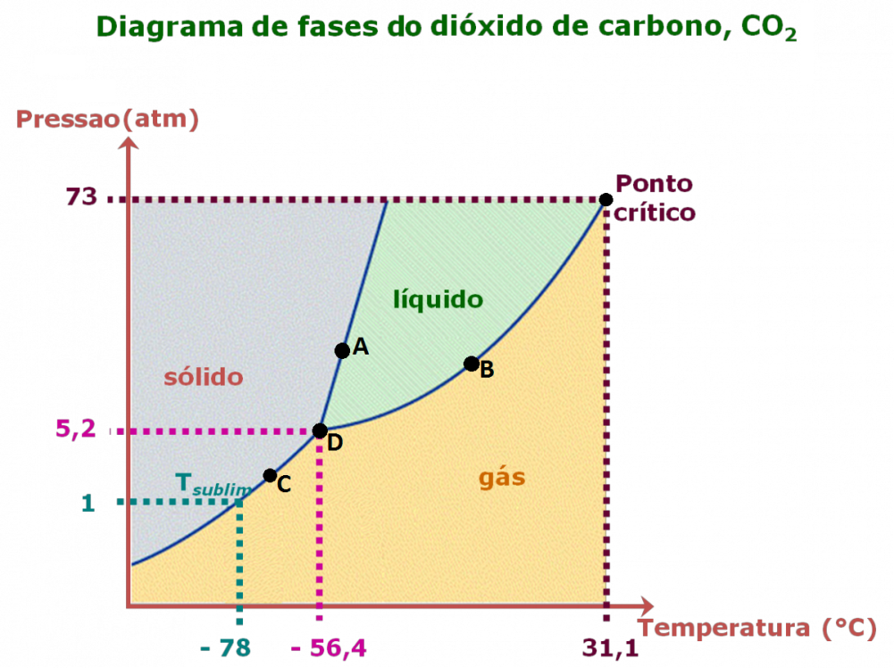
Figura 1: Diagrama de fases para o dióxido de carbono

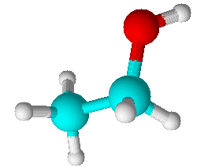
Figura 2: Estrutura Molecular do Etanol (Obtido pelo programa de computador Chemsketch da ACD/Labs)

2. Objetivos

2.1 Objetivo Geral

2.2 Objetivos Específicos

3. Metodologia

3.1 Primeiro Subtítulo

Texto ....

3.2 Segundo Subtítulo

.

4. Resultados e Discussão

4.1 Primeiro Subtítulo

4.2 Segundo Subtítulo

.

5. Conclusão

Referências

Elaboração de acordo com a NBR 6023 da ABNT que rege a apresentação das referencias bibliográficas.

Anexos

Apêndices

